Пн. Июн 17th, 2024 2:10:54 PM
Новые УРОКИ
Новый сайт от проекта UROKI.NET. Конспекты уроков, классные часы, сценарии школьных праздников. Всё для учителя - всё бесплатно!

7 КЛАСС КЛАССНЫЙ РУКОВОДИТЕЛЬ

Я и Закон — классный час

Автор Глеб Беломедведев
⬧ ИЮН 17, 2024  #видео, #закон, #интеллект-карта, #интересные факты, #карта памяти, #кроссворд, #ментальная карта, #облако слов, #ответственность, #полезные советы,
#правонарушение, #презентация, #преступление, #ребус, #тесты, #технологическая карта, #чек- лист  16 фото  Время прочтения: 35 минут(ы)

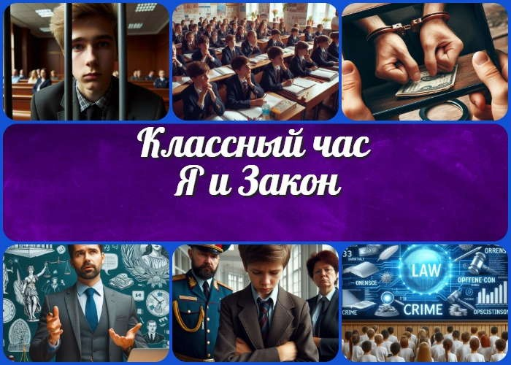

Содержание [Скрыть]

- Я и Закон. Профилактика правонарушений — классный час
- Вступление
- Выберите похожие названия
- Возраст детей
- Класс
- Дата проведения
- Вид занятия
- Тип мероприятия
- Форма организации классного часа
- Цель
- Задачи
- Ожидаемые результаты
- Методические приёмы, методы, технологии обучения
- Прогнозируемый результат
- Предварительная работа педагога
- Оборудование и оформление кабинета
- Ход занятия / Ход мероприятия
  - Организационный момент


Уважаемые классные руководители! В данном классном часе вы найдете подробный план мероприятия, технологическую карту, презентацию и дополнительные активности по теме
«Профилактика правонарушений среди подростков». Этот урок поможет упорядочить знания учащихся о правонарушениях, ознакомить их с видами нарушений и наказаниями за них, а также развить представления о последствиях противоправных деяний
и воспитать чувство ответственности за свои поступки.
  - Актуализация усвоенных знаний
  - Вступительное слово классного руководителя 18 Основная часть
  - Профилактика правонарушений среди подростков
  - Определение понятий
  - Гражданско-правовая ответственность
  - Дисциплинарная ответственность
  - Административная ответственность
  - Уголовная ответственность
- Рефлексия
- Подведение итогов занятия
- Технологическая карта
- Смотреть видео по теме
- Полезные советы учителю
- Чек-лист педагога
- Карта памяти для учеников
- Кроссворд
- Интересные факты для занятия
- Тесты
- Ребус
- Интеллект-карта
- Облако слов
- Презентация
- Список источников и использованной литературы
Я и Закон. Профилактика правонарушений — классный час
Вступление

Выберите похожие названия

Разработка классного часа: «Ответственность подростка перед законом» Воспитательная беседа: «Правонарушения и их последствия» Методическая разработка: «Как избежать правонарушений»
Ролевая игра: «Суд над правонарушением»

Возраст детей
12-13 лет

Класс

7 класс

Дата проведения
[укажите дату проведения]

Вид занятия
Классный час

Тип мероприятия
Воспитательное

Форма организации классного часа
Воспитательная беседа с элементами ролевой игры и презентации

Цель

Формирование у учащихся правового сознания и ответственности за свои поступки.

Задачи

Обучающая:
Ознакомить учащихся с основными видами правонарушений и наказаниями за них.

Развивающая:
Развивать умение анализировать последствия противоправных действий.

Воспитательная:
Воспитывать чувство ответственности и уважения к законодательству.

Ожидаемые результаты

Личностные:
Формирование чувства ответственности за свои поступки и понимания значимости закона в жизни общества.

Метапредметные:
Умение анализировать и делать выводы, способность к рефлексии.

Предметные:
Знание основных видов правонарушений и видов ответственности за них.

Методические приёмы, методы, технологии обучения
Беседа, презентация, ролевая игра, дискуссия, рефлексия.

Прогнозируемый результат
Учащиеся будут знать основные виды правонарушений и ответственность за них, понимать последствия противоправных деяний и осознавать важность соблюдения установленных норм поведения.

Предварительная работа педагога

Подготовка презентации, тех.карты, кроссворда, тестов, интеллек-карты, облака слов, ребуса.
Подготовка раздаточного материала (памятки, буклеты).

Оборудование и оформление кабинета

Компьютер и проектор для демонстрации презентации. Доска и маркеры.

Раздаточные материалы.

Ход занятия / Ход мероприятия

Организационный момент
Добрый день, ребята! Я рада видеть всех вас на нашем классном часе. Прежде чем мы начнем, давайте проведем перекличку. Прошу каждого из вас отозваться на своё имя.

(Классный руководитель зачитывает список учеников, отмечает присутствующих и отсутствующих.)

Отлично, все на месте. Теперь, пожалуйста, проверьте, готовы ли у вас все необходимые материалы для занятия: тетради, ручки. Если чего-то не хватает, сообщите мне сейчас.

(Классный руководитель ждет подтверждения от учеников.)

Хорошо, я вижу, что все подготовлены. Дежурные, прошу вас подготовить проекционный экран и убедиться, что он работает. Нам понадобится проектор для сегодняшнего занятия.

(Дежурные учащиеся подготавливают экран и проверяют работу проектора.)

Теперь, ребята, давайте вспомним несколько важных правил поведения на нашем классном часе. Пожалуйста, соблюдайте тишину, не перебивайте друг друга и внимательно слушайте. Если у вас возникнут вопросы или комментарии, поднимайте руку, и я предоставлю вам слово.

Еще одна важная просьба: на время нашего занятия отключите свои мобильные телефоны или поставьте их на беззвучный режим. Это поможет нам избежать отвлекающих факторов и сосредоточиться на обсуждаемой теме.

Актуализация усвоенных знаний
Добрый день, ребята! Прежде чем мы перейдем к новой теме, давайте вспомним, о чем мы говорили на прошлом классном часе. Напомните мне, пожалуйста, какая была тема нашего предыдущего занятия?

(Ученики отвечают)

Верно, мы обсуждали тему «Мой домашний питомец«. А теперь давайте немного углубимся в эту тему. Я задам вам несколько вопросов, чтобы мы могли вспомнить и закрепить те знания, которые вы получили.

Первый вопрос: Какие обязанности по уходу за домашними питомцами мы обсуждали? Кто может назвать хотя бы три из них?

(Ученики поднимают руки и отвечают. Вопросы могут быть направлены на уход за животным, питание, ветеринарный уход и т.д.)

Отлично! Мы также говорили о важности заботы о питомцах и ответственности, которая с этим связана. Можете ли вы привести примеры, почему важно регулярно кормить и ухаживать за вашими питомцами?

(Ученики поднимают руки и делятся своими мыслями.)

Очень хорошо, ребята. Видно, что вы прекрасно усвоили материал прошлого занятия. Уход за домашними питомцами действительно важен и требует ответственности.
Сегодня мы продолжим развивать наши знания, но уже в другой области, которая также касается ответственности, но немного в другом контексте.

Прежде чем перейти к основной части нашего занятия, я хочу, чтобы вы еще раз подумали о том, как важно быть ответственными и заботиться о тех, кто зависит от нас. Теперь мы начнем обсуждать новую тему, которая поможет нам понять, как наши действия могут влиять на нашу жизнь и на общество в целом.

Готовы? Тогда приступим!

Вступительное слово классного руководителя
Добрый день, ребята! Сегодня у нас очень важный классный час, который поможет вам лучше понять, как устроено наше общество и какую роль играют законы в нашей жизни. Мы с вами уже обсуждали, как важно быть ответственными и заботиться о своих питомцах. Сейчас мы сделаем шаг дальше и поговорим о том, как каждый из нас может быть ответственным гражданином и соблюдать правила.

Наша тема сегодня – «Я и Закон. Профилактика правонарушений.» Мы поговорим о том, что такое закон, какие бывают правонарушения и что за них может грозить. Вы узнаете, что значит гражданско-правовая, дисциплинарная, административная и уголовная ответственность. Мы обсудим, почему важно соблюдать правила и какие последствия могут возникнуть, если их нарушить.

Для начала, давайте задумаемся о том, что такое закон и почему он так важен.

Цитата:
«Знание законов — это не только обязанность, но и сила, которая помогает защитить свои права.»
— А.В. Овручева, 1978–н.в., юрист, защитник прав человека,
адвокат.

Закон – это правила, которые установлены государством для регулирования поведения людей в обществе. Представьте себе, если бы их не было: каждый делал бы, что хотел, и это могло бы привести к хаосу. Этот свод правил помогает нам жить в мире и согласии, уважать права и свободы других людей.

В течение нашего классного часа мы разберемся с понятиями «правонарушение» и
«преступление», а также узнаем, какие виды наказаний предусмотрены за те или иные деяния. Мы поговорим о гражданско-правовой ответственности, которая возникает, например, если вы случайно повредили чужую вещь, и о дисциплинарной ответственности, которая может наступить за нарушение школьных условий. Вы узнаете, что такое административные правонарушения и какие штрафы могут быть наложены за них, а также о серьезных последствиях уголовных преступлений.

Кроме того, мы обсудим, как можно предотвратить правонарушения. Мы поговорим о том, что нужно делать, чтобы не попасть в неприятные ситуации, и как правильно вести себя в разных жизненных обстоятельствах.

Я уверена, что этот классный час будет для вас полезным и интересным. Вы получите много новой и важной информации, которая поможет вам стать более ответственными и законопослушными гражданами. А теперь давайте начнем наше занятие и погрузимся в мир законов и правил, которые помогают нам жить в гармоничном и справедливом обществе.

Основная часть

Профилактика правонарушений среди подростков

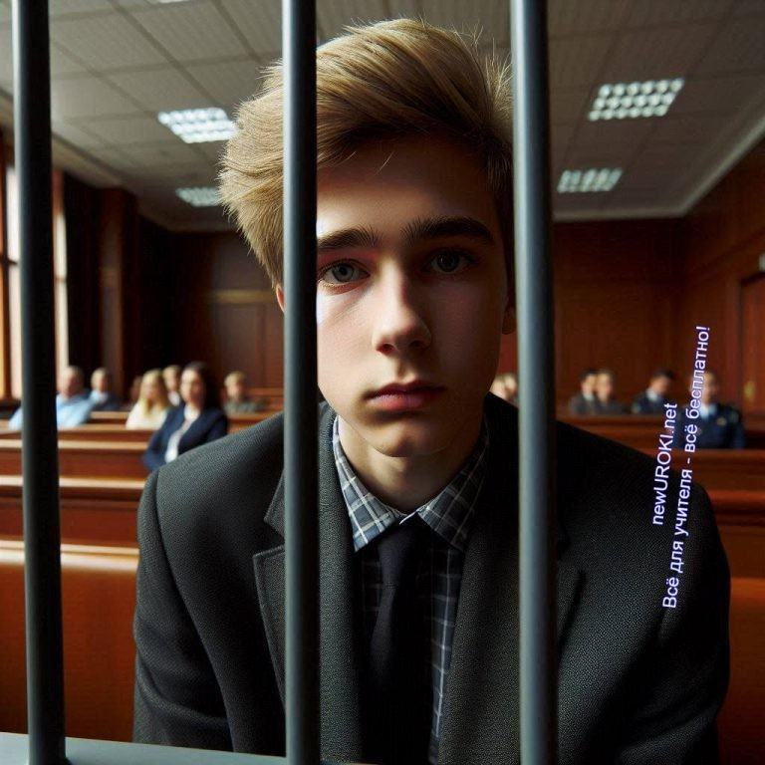

Иллюстративное фото / newUROKI.net

Сейчас мы поговорим о профилактике правонарушений среди подростков. Каждый из вас находится в возрасте, когда хочется узнать и попробовать что-то новое. Это естественное желание, но важно помнить, что наши поступки могут иметь серьезные последствия. Давайте обсудим, почему дети иногда совершают правонарушения и как этого можно избежать.

Для начала, давайте подумаем, что может привести к правонарушениям. Причин может быть много, и все они заслуживают нашего внимания.

Причины правонарушений:

Влияние окружения и сверстников. Подростки часто стремятся быть принятыми в определенные группы, и иногда это может привести к неправильным поступкам. Например, чтобы доказать свою «крутость», некоторые могут попробовать алкоголь, наркотики или даже совершить кражу.
Семейные проблемы. Недостаток внимания, любви и поддержки в семье также может стать причиной девиантного поведения. Когда дети чувствуют себя одинокими или ненужными, они могут искать поддержку и понимание в неправильных местах и у неправильных людей.
Низкий уровень самоконтроля и недостаток знаний о правовых последствиях. Иногда проступки совершаются просто из-за незнания или непонимания того, что за этим последует.
Личностные особенности и психоэмоциональные проблемы. Подростки, склонные к агрессии, с низкой самооценкой или депрессией, могут совершать преступления как способ выразить свои внутренние конфликты.

Теперь давайте рассмотрим несколько типичных ситуаций, в которых вы можете оказаться, и подумаем, как можно предотвратить их превращение в правонарушения.

- Ситуация 1: Давление сверстников. Представьте, что ваши друзья предлагают вам попробовать алкоголь или сигареты на вечеринке. Как вы поступите в этой ситуации?
Для предотвращения таких ситуаций важно научиться говорить «нет». Умение отстаивать свою точку зрения и не поддаваться давлению – это важный навык. Вы можете заранее продумать аргументы, которые помогут вам отказаться от нежелательных предложений. Например, можно сказать: «Я хочу оставаться здоровым» или «Мне это неинтересно».
- Ситуация 2: Конфликт в семье. Иногда бывает так, что дома происходит конфликт, и вы чувствуете себя несчастным. Куда вы пойдете и что будете делать?
В такой ситуации важно найти здоровые способы справиться со своими эмоциями. Обсудите свои чувства с близкими друзьями или доверенным взрослым. Вы также можете заняться спортом, творчеством или любым другим делом, которое помогает вам успокоиться и отвлечься. Помните, что агрессивное поведение или попытка сбежать из дома только усугубят проблему.
- Ситуация 3: Неправильное понимание закона. Допустим, кто-то из ваших знакомых предлагает вам скачать нелегальный контент или взломать чей-то аккаунт. Как вы отреагируете?
Здесь важно помнить, что такие действия – это правонарушения, за которые можно понести серьезные наказания. Лучше всего просто отказаться от подобных предложений и объяснить друзьям, почему это неправильно.
Информированность о законах и последствиях их нарушения поможет вам принять правильное решение.
- Ситуация 4: Личные проблемы. Иногда из-за стресса или депрессии кажется, что жизнь теряет смысл, и вы не видите выхода из ситуации. Что делать в таком случае?
Очень важно в таких случаях обращаться за помощью. Существует много ресурсов, где вам могут помочь – школьные психологи, горячие линии для подростков, поддержка друзей и семьи. Не бойтесь говорить о своих проблемах и искать помощь. Это не признак слабости, а наоборот – показатель зрелости и силы.

Стоит прочесть также: Мой режим дня - классный час

Подведем итог. Профилактика правонарушений среди юношей и девушек – это прежде всего понимание причин, которые могут к ним привести, и умение предотвращать

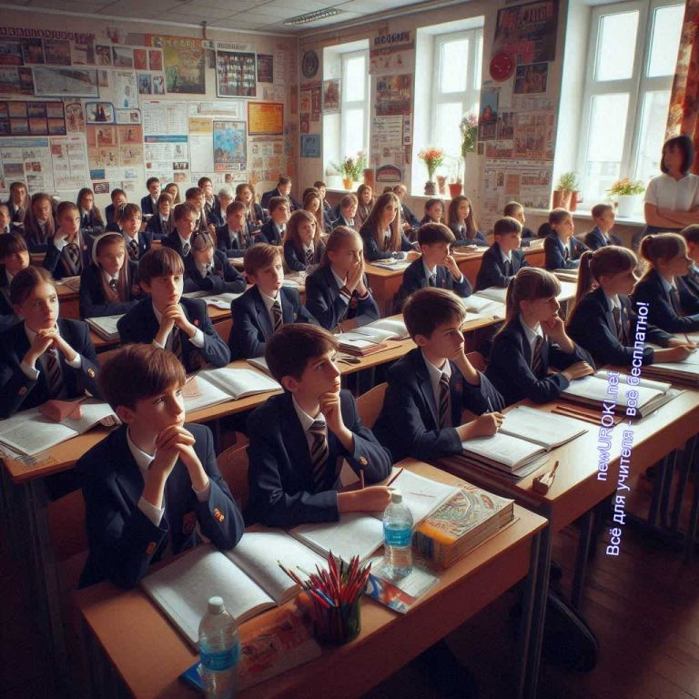
негативные ситуации. Важно помнить, что каждый ваш поступок имеет значение и последствия. Будьте осознанными, заботьтесь о себе и своих близких, не поддавайтесь давлению и учитесь справляться с трудностями здоровыми способами.

Закон – это система правил и норм, установленных государством, которые регулируют общественные отношения и обязательны для выполнения всеми гражданами. Законы создаются для того, чтобы обеспечивать порядок и справедливость в обществе. Они защищают права и свободы людей, устанавливают обязанности и ответственность за их
нарушение.

Определение понятий

Иллюстративное фото / newUROKI.net

Ребята, чтобы глубже понять тему нашего сегодняшнего классного часа, необходимо разобраться с ключевыми понятиями: «закон», «правонарушение» и «преступление». Эти термины играют важную роль в жизни каждого гражданина, и понимание их поможет вам избегать ошибок и действовать правильно в различных ситуациях.

Что такое закон?

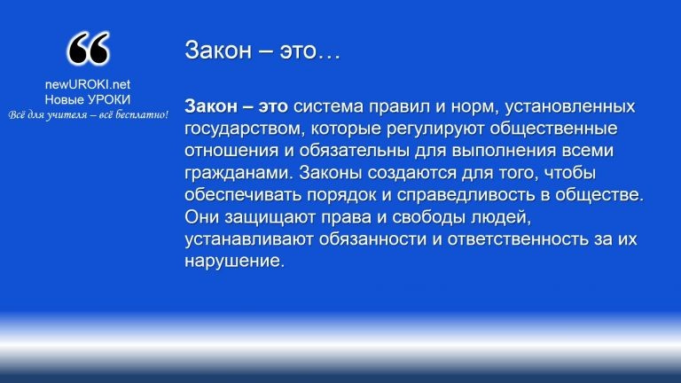
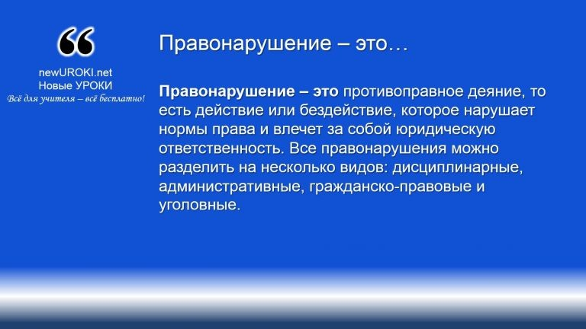

Правонарушение – это противоправное деяние, то есть действие или бездействие, которое нарушает нормы права и влечет за собой юридическую ответственность. Все правонарушения можно разделить на несколько видов: дисциплинарные, административные, гражданско-правовые и
уголовные.

Определение

Пример закона: Уголовный кодекс Российской Федерации. Этот документ содержит перечень деяний, которые считаются преступлениями, и наказания за их совершение. Есть также административные законы, регулирующие мелкие правонарушения, и гражданские законы, касающиеся, например, имущественных отношений и договоров.

Что такое правонарушение?

Определение

Примеры:

Дисциплинарные правонарушения: опоздание на урок, нарушение школьных положений.
Административные: переход дороги в неположенном месте, нарушение правил дорожного движения.
Гражданско-правовые: причинение материального ущерба имуществу другого человека.
Уголовные: кража, хулиганство, нанесение телесных повреждений.

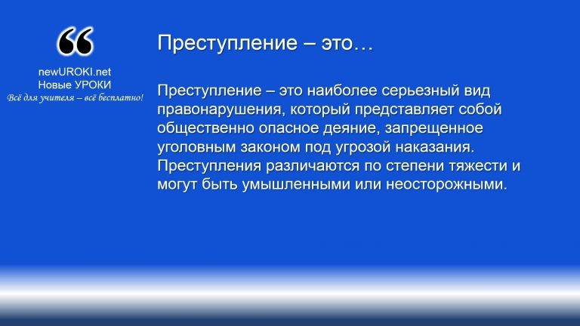
Важно понимать, что за каждое правонарушение предусмотрена определенная мера ответственности, которая зависит от его тяжести и характера. Чем серьезнее правонарушение, тем строже наказание.

Преступление – это наиболее серьезный вид правонарушения, который представляет собой общественно опасное деяние, запрещенное уголовным законом под угрозой наказания.
Преступления различаются по степени тяжести и могут быть
умышленными или неосторожными.

Что такое преступление?

Определение

Примеры преступлений:

Кража – незаконное присвоение чужого имущества.
Грабеж – открытое похищение чужого имущества с применением насилия или угрозы насилия.
Убийство – умышленное причинение смерти другому человеку.
Мошенничество – хищение чужого имущества или приобретение права на чужое имущество путем обмана или злоупотребления доверием.
Преступления, как правило, караются лишением свободы, исправительными работами, крупными штрафами или иными мерами, предусмотренными Уголовным кодексом.
Теперь, когда мы разобрались с основными понятиями, давайте обсудим конкретные примеры правонарушений и преступлений.

Примеры:

Опоздание на урок (дисциплинарное правонарушение): Ученику, который систематически опаздывает на уроки, могут быть вынесены замечания или выговоры. Это дисциплинарная ответственность.

Нарушение правил дорожного движения (административное): Переход улицы в неположенном месте может повлечь за собой штраф от инспектора ГИБДД. Это административная ответственность.
Повреждение имущества (гражданско-правовое): Если подросток случайно разбил окно в школе, ему или его родителям придется возместить ущерб. Это гражданско-правовая ответственность.

Примеры преступлений:

Кража: Подросток украл телефон у своего одноклассника. Это уголовное преступление, за которое предусмотрены наказания вплоть до лишения свободы, если это совершено умышленно и в значительном размере.
Грабеж: Группа подростков, угрожая ножом, отобрала у прохожего кошелек. Это преступление, за которое можно получить суровое наказание вплоть до лишения свободы на длительный срок.
Умышленное причинение вреда здоровью: В ходе драки один из подростков нанес другому серьезные травмы. Это уголовное преступление, которое карается лишением свободы или другими строгими мерами.
Рассмотрев эти примеры, мы видим, что каждое правонарушение и преступление имеет свои последствия. Очень важно осознавать, что любые противоправные действия могут серьезно повлиять на вашу жизнь и будущее.

Почему важно знать и соблюдать законы?
Законы созданы для того, чтобы защищать нас и наше общество. Соблюдение законодательных норм помогает поддерживать порядок, безопасность и справедливость. Знание своих прав и обязанностей, а также ответственность за свои поступки, помогают избежать правонарушений и конфликтных ситуаций.

Также важно помнить, что эти нормы не только устанавливают ограничения, но и защищают наши права. Например, Конституция Российской Федерации гарантирует право на образование, свободу слова и защиту от дискриминации.

В заключение хочу подчеркнуть, что ваше поведение и отношение к законам сегодня формируют ваше будущее. Быть законопослушным гражданином – значит уважать права других людей, соблюдать установленные требования и быть ответственным за свои поступки. Пусть эти знания помогут вам принимать правильные решения и избегать правонарушений.

Теперь, когда мы разобрались с понятиями, перейдем к следующему разделу, где мы подробнее узнаем о видах ответственности за нарушения.

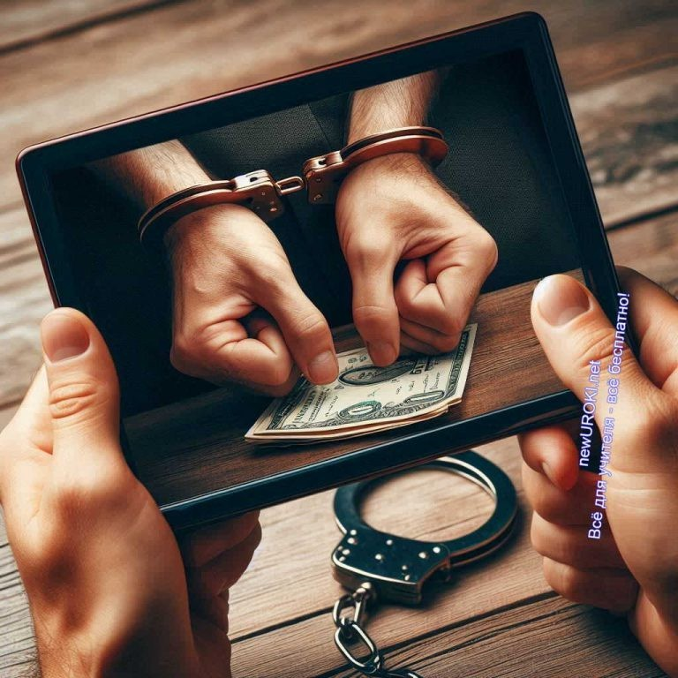
Гражданско-правовая ответственность

Гражданско-правовая ответственность – это один из видов юридической ответственности, который возникает в случае нарушения норм гражданского права. Она наступает, когда одно лицо причиняет вред другому лицу, и выражается в необходимости компенсировать причиненные убытки, ущерб или
моральный вред.

Иллюстративное фото / newUROKI.net

В этом разделе мы поговорим о гражданско-правовой ответственности, что это такое, как она возникает, и какие примеры таких нарушений существуют.

Что такое гражданско-правовая ответственность?

Цель такой ответственности – восстановление нарушенных прав и возмещение убытков пострадавшему лицу. Это может включать возврат неправомерно полученного имущества, компенсацию материальных убытков или выплату штрафов и пеней.

Она может возникнуть в различных ситуациях, таких как нарушение договорных обязательств, причинение имущественного ущерба или нарушение личных неимущественных прав.

Примеры гражданско-правовых нарушений и ответственность за них

Теперь рассмотрим конкретные примеры и разберем, какое наказание наступает за такие нарушения.

Пример 1: Нарушение договора

Представьте, что одна компания заключила договор с другой компанией на поставку товаров. Одна из сторон не выполнила свои обязательства в срок, что привело к убыткам у другой стороны. В этом случае пострадавшая сторона может обратиться в суд с требованием о возмещении убытков. Ответственность нарушителя будет заключаться в необходимости компенсировать причиненные убытки, а также уплатить штрафы или пени, если они предусмотрены договором.

Пример 2: Причинение имущественного ущерба

Предположим, что один человек случайно разбил окно в доме другого человека. В этом случае виновник обязан возместить ущерб, то есть оплатить ремонт или замену окна. Если он откажется это сделать добровольно, пострадавший имеет право обратиться в суд с иском о возмещении ущерба. Ответственность нарушителя будет заключаться в выплате компенсации за причиненный материальный ущерб.

Пример 3: Нарушение авторских прав

Допустим, что кто-то незаконно использовал фотографию, принадлежащую другому лицу, без разрешения автора. В этом случае нарушитель может быть привлечен к такой ответственности и обязан выплатить компенсацию за незаконное использование произведения. Автор может требовать возмещения материального ущерба, а также компенсации морального вреда.

Пример 4: Причинение морального вреда

Моральный вред может быть причинен, например, в результате распространения ложных сведений о человеке, которые порочат его честь и достоинство. В таком случае пострадавший может обратиться в суд с требованием о компенсации морального вреда. Ответственность нарушителя будет заключаться в выплате компенсации за причиненный моральный ущерб.

Механизмы защиты и восстановления нарушенных прав
При возникновении гражданско-правового спора пострадавшая сторона имеет право обратиться в суд для защиты своих прав и интересов. Суды рассматривают такие дела

и принимают решения о возмещении убытков, компенсации ущерба и восстановлении нарушенных прав.

Важно помнить, что рассматриваемая ответственность не является уголовной и не влечет за собой наказания в виде лишения свободы или иных мер уголовного характера. Она направлена на компенсацию ущерба и восстановление нарушенных прав.

Как избежать гражданско-правовых нарушений?
Для того чтобы избежать подобных событий и ответственности за них, следует придерживаться следующих правил:

Соблюдайте условия договоров. Внимательно читайте и выполняйте условия договоров, заключаемых с другими лицами или организациями. Если у вас возникают вопросы или сомнения по поводу условий договора, обратитесь за консультацией к юристу.
Уважайте чужую собственность. Не причиняйте ущерб имуществу других людей. Если вы случайно нанесли ущерб, постарайтесь урегулировать вопрос мирным путем и добровольно возместить ущерб.
Соблюдайте авторские права. Не используйте чужие произведения без разрешения автора. Уважайте права на интеллектуальную собственность. Будьте осторожны в высказываниях. Не распространяйте ложные сведения о других людях, чтобы не причинить им моральный вред.
Следуйте нормам и правилам. Знайте и соблюдайте законы и требования, регулирующие гражданско-правовые отношения.
Подведем итоги. Гражданско-правовая ответственность – это важный механизм защиты прав и интересов граждан и организаций. Она направлена на возмещение ущерба и восстановление нарушенных прав. Понимание принципов ответственности и соблюдение норм права помогут вам избежать конфликтных ситуаций и правонарушений.

Дисциплинарная ответственность


Дисциплинарная ответственность — это обязанность следовать установленным правилам и нормам поведения в школе и других местах. Когда мы нарушаем эти правила, мы несем ответственность за свои действия и можем получить соответствующее наказание или меру воспитательного
воздействия.

Иллюстративное фото / newUROKI.net

Что же это такое?

Важно понимать, что она не является ни уголовной, ни административной. Это отдельный вид, который применяется за менее серьезные проступки, чем те, за которые грозит уголовное или административное наказание.

Какие же нарушения могут привести к ней?

Вот несколько примеров:

Непосещение занятий без уважительной причины. Опоздания на уроки.
Списывание на контрольных и самостоятельных работах. Грубое поведение с учителями и одноклассниками.
Невыполнение домашних заданий.
Нарушение требований поведения в школе (например, использование мобильных телефонов на уроках, хождение в неподобающей одежде).

Какие же наказания могут быть применены за такие нарушения?

Самыми распространенными мерами дисциплинарного взыскания являются:

Замечание. Выговор.
Строгий выговор.
Увольнение с работы или из учебного заведения (в крайних случаях). Важно понимать, что выбор меры взыскания зависит от тяжести проступка.
Например, за первое опоздание на урок, скорее всего, будет сделано замечание. А вот за систематические нарушения правил поведения может быть выговор.

Помимо этих мер, к нарушителям дисциплины могут быть применены и другие меры воздействия, например:

Постановка на внутришкольный учет. Пересадка на другое место в классе.
Лишение права участия в школьных мероприятиях. Привлечение родителей к ответственности.
Конечно, все мы хотим учиться и работать в атмосфере уважения и взаимопомощи. Поэтому давайте будем стараться соблюдать правила поведения и не допускать дисциплинарных нарушений. Помните, что дисциплинарная ответственность – это не просто наказание. Это способ побудить человека к исправлению и недопущению подобных проступков в будущем. Давайте будем законопослушными гражданами и будем уважительно относиться друг к другу!

А теперь я предлагаю вам ответить на несколько вопросов:

В каких случаях к человеку может быть применено дисциплинарное наказание? Какие меры дисциплинарного взыскания могут быть применены?
Как вы думаете, почему важно соблюдать правила поведения?
Что вы можете сделать, чтобы не допускать дисциплинарных нарушений?

Стоит прочесть также: Профессия: машинист профориентационный урок
«Россия — мои горизонты»

Административная ответственность

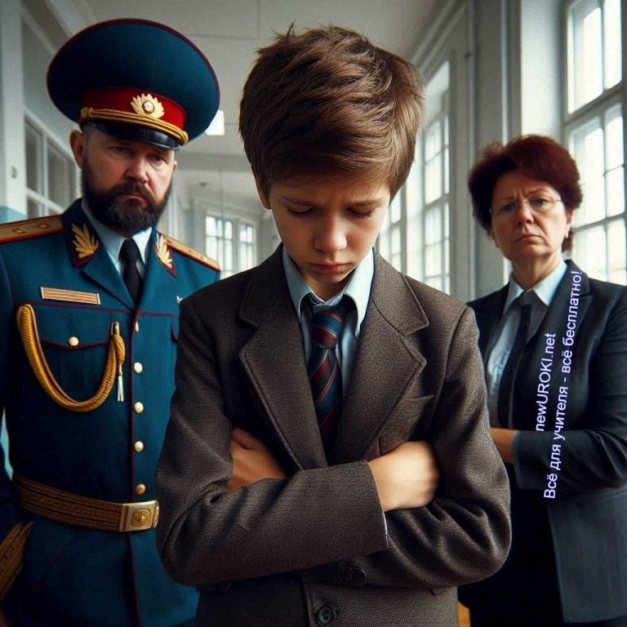

Административная ответственность — это часть юридической системы, которая регулирует нарушения общественного порядка и правопорядка, совершаемые лицами независимо от их возраста. Под административными правонарушениями понимаются неправомерные действия, которые нарушают установленные законом нормы и порядок. Они могут варьироваться от незначительных правонарушений, таких как нарушение правил дорожного движения или бросание мусора на улице, до более серьезных, таких как нарушение правил проживания в общежитии или невыполнение требований к охране
окружающей среды.

Иллюстративное фото / newUROKI.net

Итак, давайте подробно разберем тему административной ответственности. Это важный аспект, который касается правонарушений, совершаемых не только взрослыми, но и подростками, включая ваши возрастные категории. Давайте начнем с определения этого термина.

Примеры административных правонарушений могут включать в себя:

Нарушение правил дорожного движения: Например, превышение скорости, проезд на запрещающий сигнал светофора или управление транспортным средством без прав.
Нарушение правил поведения в общественных местах: К примеру, публичное хулиганство, алкогольное или наркотическое опьянение на публике.
Нарушения в области охраны окружающей среды: Например, выбросы загрязняющих веществ без соответствующего разрешения или нарушение законов по обращению с отходами.

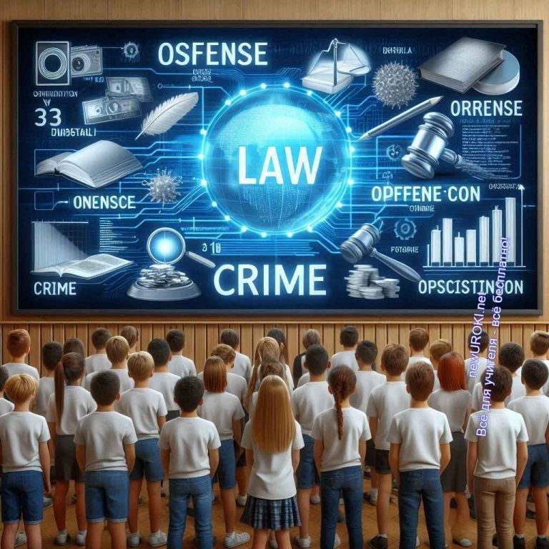
Нарушение правил проживания в общественных местах: Например, общественного порядка в общежитии, включая игнорирование режима тишины или запрет на курение в неположенных местах.
Нарушение требований безопасности и защиты: К примеру, игнорирование требований пожарной безопасности или несоблюдение правил охраны труда на производстве.
Все эти примеры административных правонарушений могут иметь различные меры наказания или меры воспитательного характера, которые зависят от серьезности проступка и обстоятельств дела. Такие меры могут включать в себя административные штрафы, административные аресты, обязательные работы или воспитательные мероприятия, направленные на изменение поведения нарушителя.

Важно понимать, что соблюдение требований и законов помогает поддерживать порядок и безопасность в обществе. Правильное поведение и уважение к правилам не только обеспечивают вашу безопасность и безопасность окружающих, но и способствуют развитию у вас чувства ответственности за свои поступки.

Таким образом, участие в данном классном часе поможет вам лучше понять, какие действия считаются административными правонарушениями, и какие последствия могут возникнуть в случае их совершения. Это знание позволит вам быть более ответственными гражданами и избегать проблем с законом.

Уголовная ответственность

Иллюстративное фото / newUROKI.net

Определение уголовной ответственности


Уголовная ответственность — это часть юридической системы, которая регулирует наиболее тяжкие правонарушения, называемые преступлениями. Преступление — это действие или бездействие, которое наносит или может нанести вред обществу и которое предусмотрено уголовным законом.
Уголовная ответственность включает в себя установление вины лица, совершившего деяние, и наложение на него уголовного
наказания.

Обсуждение уголовных правонарушений
Уголовные правонарушения могут быть разнообразными и включать в себя различные виды преступлений. Это могут быть:

Против имущества: Например, кражи, грабежи, мошенничества и вандализм. Преступления этой категории направлены на незаконное завладение имуществом других лиц или нанесение ущерба их имуществу.
Против личности: Сюда относятся преступные деяния, связанные с нарушением личной неприкосновенности и здоровья людей, такие как убийства, телесные повреждения, изнасилования и другие формы насилия.
Против общественной безопасности: Это включает в себя преступления, направленные против общественного порядка, общественной безопасности и государственной безопасности. Примерами могут служить терроризм, незаконное оборот оружия, экстремистская деятельность и другие антиобщественные деяния.
Против общественной морали: Сюда относятся поступки, которые нарушают установленные нормы и ценности общества, такие как порнография, наркотики и детская порнография.

Примеры преступлений и криминальная ответственность

Примером уголовного преступления может служить случай кражи автомобиля. Если человек украл автомобиль, он совершил серьезное нарушение, которое повлечет за собой юридические последствия. Криминальная ответственность в данном случае может включать в себя арест подозреваемого, судебное разбирательство, наличие доказательств его вины и последующее назначение судом уголовного наказания. Это может быть тюремное заключение, обязательные работы или другие меры в зависимости от тяжести совершённого и обстоятельств дела.

Важно понимать, что уголовная ответственность направлена не только на наказание нарушителей, но и на защиту общества от противоправных действий. Знание об

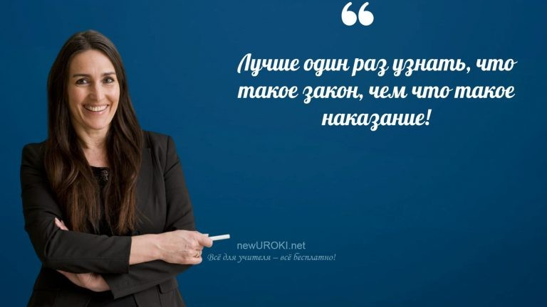
уголовной ответственности помогает вам лучше понять, какие действия считаются преступными и какие могут быть последствия для тех, кто совершает такие деяния. Это также подчеркивает важность соблюдения законов и уважения прав других людей.
Таблица видов нарушений и примеров

Вид правонарушения | Пример
Административное | Нарушение правил дорожного движения, незаконная торговля.
Гражданско- правовое | Нарушение договорных обязательств, причинение вреда имуществу.
Дисциплинарное | Опоздание на работу, неисполнение служебных обязанностей.
Уголовное | Кража, мошенничество, нанесение телесных повреждений.

Рефлексия

Учителя шутят

На этом этапе нашего классного часа мы переходим к важному моменту самооценки и обсуждения того, что мы узнали и какие мысли возникли у каждого из нас. Рефлексия помогает нам лучше понять, какие уроки мы извлекли из сегодняшнего занятия о правонарушениях и ответственности перед законом.

Давайте задумаемся: что нового вы узнали сегодня? Может быть, кто-то из вас по- новому взглянул на понятие закона и то, как важно соблюдать его? Какие идеи или чувства возникли у вас во время обсуждения различных видов ответственности?

Также хочется узнать, вызвал ли у вас этот урок какие-то вопросы или сомнения. Может быть, у кого-то из вас есть личный опыт или рассказ о том, какие последствия

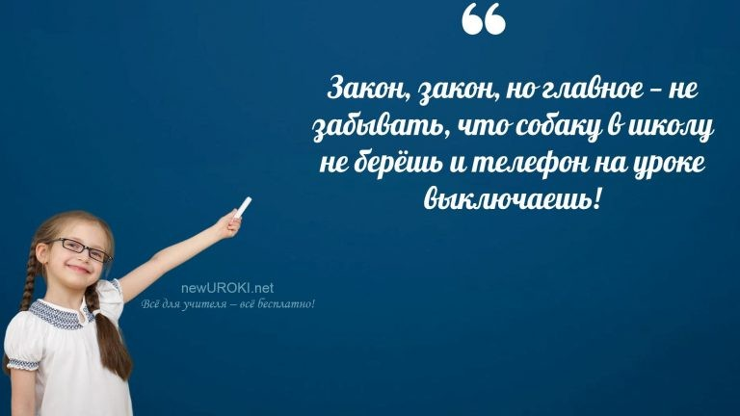
могут быть, если нарушать закон? Ваши рассказы и мнения очень важны для нас, чтобы лучше понять, какие аспекты мы можем ещё раз обсудить или прояснить.

Не забывайте, что рефлексия — это не только оценка знаний, но и оценка своих эмоциональных реакций. Может быть, обсуждение некоторых тем вызвало у вас сильные эмоции, и вы хотите поделиться ими с нами? Это также важная часть нашего обучения — умение понимать, как мы реагируем на различные ситуации и как это влияет на наше поведение.

Помните, что каждый из вас может внести свой вклад в наше обсуждение. Ваши мысли и чувства помогут нам лучше понять, как мы можем быть более ответственными гражданами и участниками общества.

Давайте теперь подведем итоги нашего занятия, обсудим, что мы можем применить из узнанного в повседневной жизни, чтобы сделать наше общество лучше и безопаснее для всех нас.

Подведение итогов занятия

Ученики шутят

Дорогие друзья! Сегодня мы провели очень важный классный час на тему «Я и Закон», где узнали много нового о правонарушениях и ответственности перед законом. Мы разобрались в том, что такое правонарушения и преступления, какие могут быть последствия за их совершение, и как важно соблюдать правила общества, чтобы жить в безопасной и справедливой среде.

Каждый из вас активно участвовал в обсуждении, задавал вопросы и делал выводы. Это отлично! Ваши вопросы и идеи показали, что вы действительно заинтересованы в том, чтобы лучше понимать законы и свои права. Это очень важно для вашего развития как граждан нашего общества.

Я уверена, что каждый из вас сегодня что-то новое узнал и осознал. Этот опыт поможет вам лучше ориентироваться в сложных жизненных ситуациях и принимать

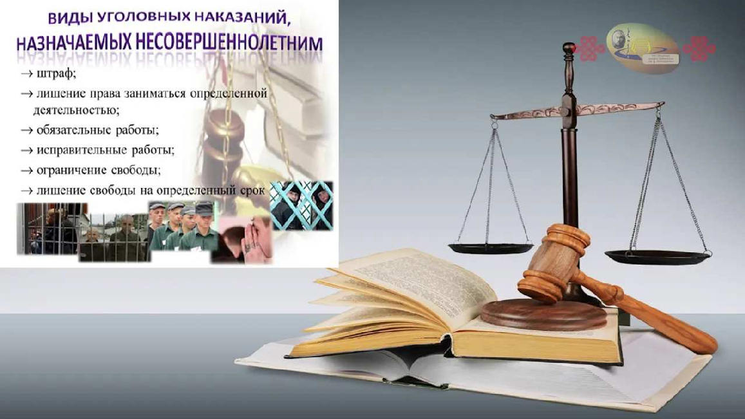
правильные решения.

Давайте не забывать, что знание законов и уважение к ним — это ключевые качества ответственного гражданина. Ваша задача — не только соблюдать нормы, но и помогать другим в этом. Пусть сегодняшний урок станет для вас поводом задуматься о своей роли в обществе и о том, как вы можете внести свой вклад в создание лучшего будущего для всех.

Спасибо вам за активное участие и за ваши идеи! Надеюсь, что каждый из вас оставил этот классный час с новыми знаниями и вдохновением быть лучше. До новых встреч!

Технологическая карта

Скачать бесплатно технологическую карту классного часа по теме: «Я и Закон»

Смотреть видео по теме

«Подросток.
Правонарушение.
Ответственность.»

Полезные советы учителю

Скачать бесплатно 5 полезных советов для проведения классного часа по теме: «Я и Закон. Профилактика правонарушений.» в формате Ворд

Чек-лист педагога

Скачать бесплатно чек-лист для проведения классного часа по теме: «Я и Закон. Профилактика правонарушений.» в формате Word

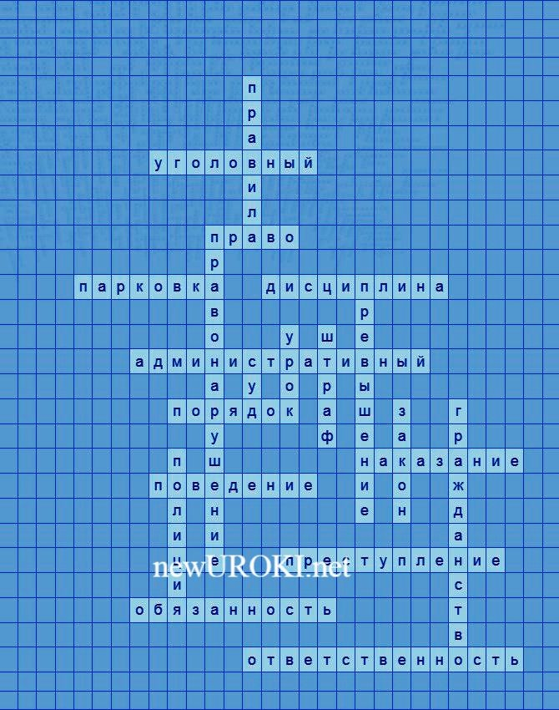
Чек-лист для учителя — это инструмент педагогической поддержки, представляющий собой структурированный перечень задач, шагов и критериев, необходимых для успешного планирования, подготовки и проведения урока или мероприятия.

Карта памяти для учеников

Скачать бесплатно карту памяти для учеников для классного часа по теме: «Я и Закон» в формате Ворд

Карта памяти — это методический инструмент, который помогает учащимся структурировать и запоминать ключевую информацию по определенной теме.

Кроссворд

Кроссворд

Скачать бесплатно кроссворд на классный час по теме: «Я и Закон» в формате WORD

Интересные факты для занятия

Интересный факт 1:
В некоторых странах мире существуют нормы, которые могут показаться очень странными. Например, в Сингапуре запрещено жевать жвачку на улице, чтобы поддерживать чистоту города.

Интересный факт 2:
В Японии в школьных программам обязательно включено изучение права и правовых норм, чтобы дети с раннего возраста понимали, как важно соблюдать законы и правила общества.

Интересный факт 3:
В Древнем Риме существовал закон, известный как «Закон двенадцати таблиц». Он считается одним из первых писаных законов в истории и содержал нормы, регулирующие жизнь и поведение граждан.

Тесты
Что такое противоправное деяние, которое предусмотрено уголовным законом? А) Нарушение школьных норм
Б) Преступление
В) Неуплата штрафа за нарушение ПДД Правильный ответ: Б

Какие меры могут быть применены к лицу, совершившему административное деяние?

А) Заключение под стражу Б) Обязательные работы В) Ограничение в правах Правильный ответ: Б

Что подразумевается под гражданским статусом личности по отношению к государству?

А) Право на обучение Б) Правовой статус
В) Участие в голосовании Правильный ответ: Б

Какие меры могут быть применены к несовершеннолетнему, совершившему противоправное деяние?

А) Административное наказание Б) Наказание родителей
В) Воспитательные меры без лишения свободы Правильный ответ: В

Что такое упорядоченность, соблюдение норм и приличий?

А) Дисциплина
Б) Правовая культура

В) Порядок Правильный ответ: В

Какое из перечисленных действий не является допустимым по закону?

А) Припарковать автомобиль на зеленой зоне Б) Участие в выборах после достижения 18 лет В) Неуплата налогов
Правильный ответ: В

Как называется процесс наказания за совершение противоправного деяния, предусмотренного уголовным кодексом?

А) Административная ответственность Б) Уголовная ответственность
В) Гражданская ответственность Правильный ответ: Б

Кто занимается обеспечением правопорядка в обществе?

А) Адвокат Б) Судья В) Полиция
Правильный ответ: В
Что представляет собой уголовный кодекс? А) Система правил по поведению в обществе
Б) Свод законов, регулирующих уголовные отношения В) Государственный документ
Правильный ответ: Б

Какие меры могут быть применены к лицу, совершившему административное правонарушение?

А) Домашний арест Б) Штраф
В) Военный суд Правильный ответ: Б

Ребус

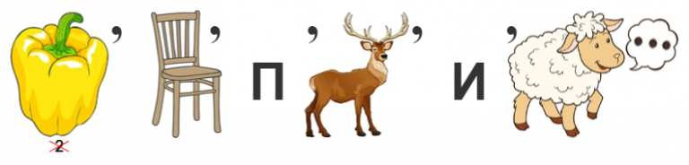
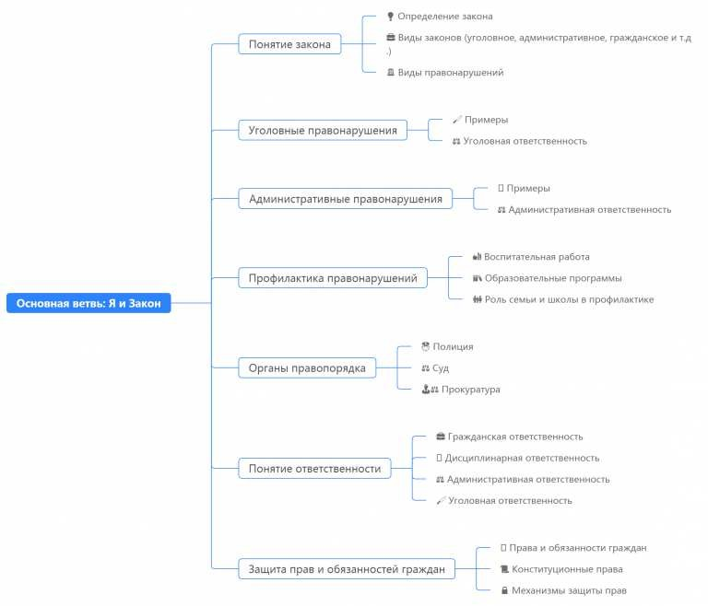
Ребус

Если под картинкой перечёркнуты цифры, то удалить нужно буквы, располагающиеся в слове под этими номерами.

Интеллект-карта

Ментальная карта (интеллект-карта, mind map)

Ментальная карта (интеллект-карта, mind map) — это графический способ структурирования информации, где основная тема находится в центре, а связанные идеи и концепции отходят от неё в виде ветвей. Это помогает лучше понять и запомнить материал.

Облако слов

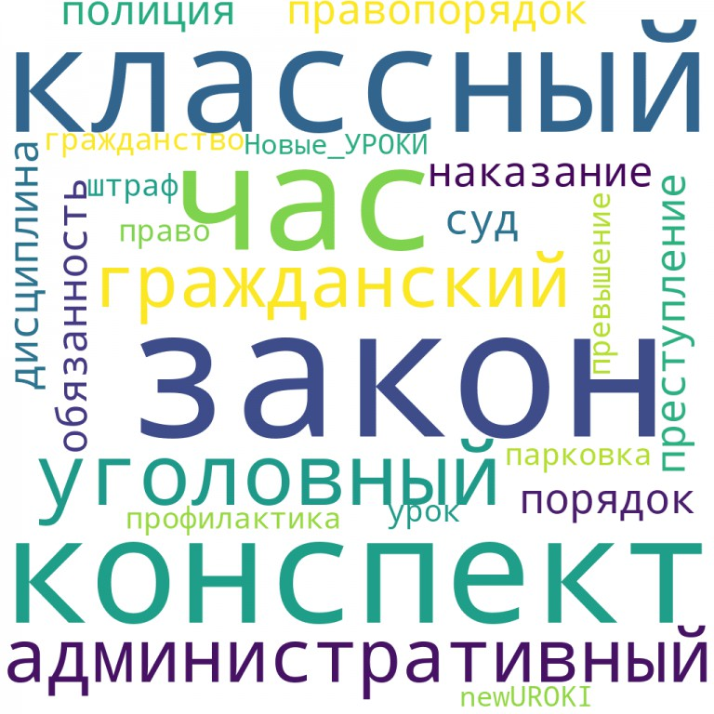

Облако слов

Облако слов — удобный инструмент на занятии: помогает активизировать знания, подсказывает, служит наглядным материалом и опорой для учащихся разных возрастов и предметов.

Презентация

Скачать бесплатно презентацию на классный час по теме: «Я и Закон» в формате PowerPoint

Список источников и использованной литературы
- «Основы правового сознания подростков» — Авторы: Щульман П.П., Хановский А.А., Издательство: «Юридическая книга», Санкт-Петербург, 2004, 290 страниц.
- «Нормы и общество: введение в правоведение» — Автор: Ратаваловский И.И., Издательство: «Право и порядок», Москва, 2002, 350 страниц.
- «Права и обязанности граждан Российской Федерации» — Авторы: Орубец С.С., Волков Е.Н., Издательство: «Правовая культура», Екатеринбург, 2005, 275 страниц.
- «Гражданско-правовые основы» — Автор: Дульгин В.В., Издательство: «Юрист», Новосибирск, 2003, 320 страниц.
- «Административное право для школьников» — Авторы: Патовский А.А., Беляев М.М., Издательство: «Знание», Казань, 2001, 200 страниц.

 0 НРАВИТСЯ

 0 НЕ НРАВИТСЯ

50% Нравится
Или
50% Не нравится

Скачали? Сделайте добро в один клик! Поделитесь образованием с друзьями! Расскажите о нас!

− Слова ассоциации (тезаурус) к уроку: порядок, суд, правило, право, кодекс, дышло, нарушение, судья, государство, власть, тюрьма, статья, адвокат

 При использовании этого материала в Интернете (сайты, соц.сети, группы и т.д.) требуется обязательная прямая ссылка на сайт newUROKI.net. Читайте "Условия использования материалов сайта"

Какая у тебя воля — классный час

Автор Глеб Беломедведев

Глеб Беломедведев - постоянный автор и эксперт newUROKI.net, чья биография олицетворяет трудолюбие, настойчивость в достижении целей и экспертность. Он обладает высшим образованием и имеет более 5 лет опыта преподавания в школе. В течение последних 18 лет он также успешно работает в ИТ-секторе. Глеб владеет уникальными навыками написания авторских конспектов уроков, составления сценариев школьных праздников, разработки мероприятий и создания классных часов в школе. Его талант и энтузиазм делают его неотъемлемой частью команды и надежным источником вдохновения для других.

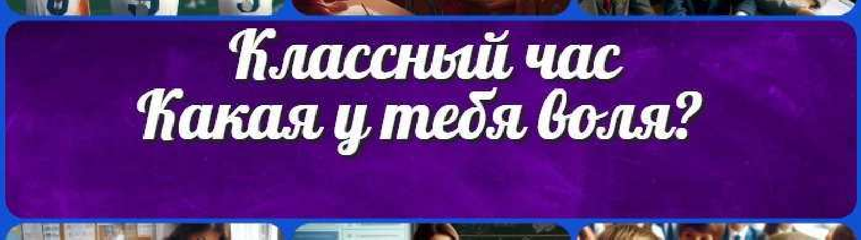
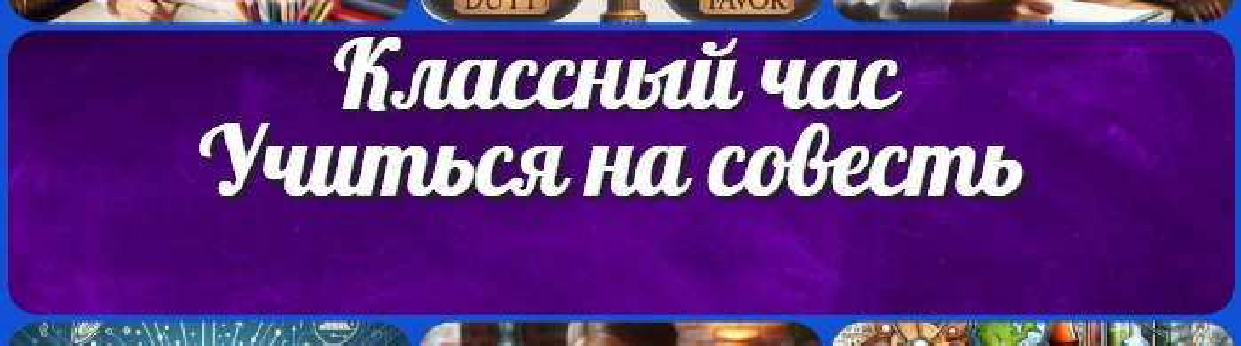
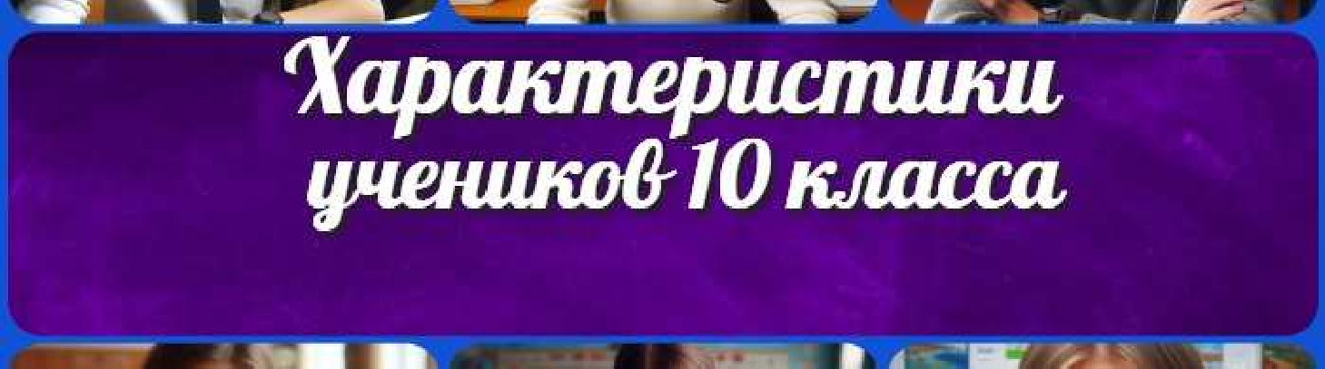
ПОХОЖИЕ УРОКИ
КОНСПЕКТЫ УРОКОВ

Какая у тебя воля — классный час

Учиться на совесть — классный час

Характеристики учеников 10 класса

Найти
ПОИСК

Конспекты уроков для учителя Алгебра
Английский язык

Астрономия 10 класс
Библиотека

Биология
- класс

- класс

- класс

География
- класс

- класс

- класс

- класс

- класс

- класс Геометрия
Директору и завучу школы Должностные инструкции
ИЗО

Информатика История
Классный руководитель
- класс

- класс

- класс

- класс

- класс

- класс

- класс Профориентационные уроки
Математика Музыка Начальная школа ОБЗР
Обществознание Право
Психология Русская литература Русский язык Технология (Труды) Физика Физкультура
Химия Экология Экономика
Копилка учителя

Сценарии школьных праздников

ИНТЕРЕСНЫЕ КОНСПЕКТЫ УРОКОВ

Я и Закон — классный час
Какая у тебя воля —
классный час

Учиться на совесть —
классный час
Характеристика и строение мхов —…

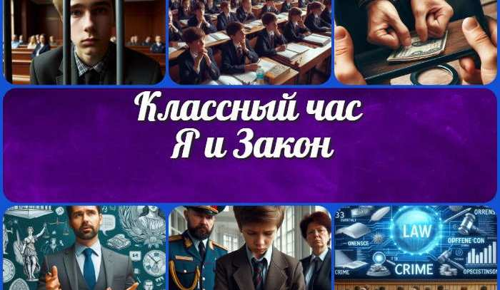
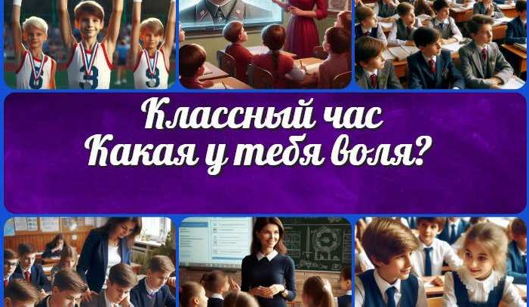

Новые УРОКИ
Новый сайт от проекта UROKI.NET. Конспекты уроков, классные часы, сценарии школьных праздников. Всё для учителя - всё бесплатно!

Главная О сайте Политика конфиденциальности Условия использования материалов сайта

Добро пожаловать на сайт "Новые уроки" - newUROKI.net, специально созданный для вас, уважаемые учителя, преподаватели, классные руководители, завучи и директора школ! Наш лозунг "Всё для учителя - всё бесплатно!" остается неизменным почти 20 лет! Добавляйте в закладки наш сайт и получите доступ к методической библиотеке конспектов уроков, классных часов, сценариев школьных праздников, разработок, планирования по ФГОС, технологических карт и презентаций. Вместе мы сделаем вашу работу еще более интересной и успешной! Дата открытия: 13.06.2023

